Technaxx® * Manuel d’utilisation
Transmetteur FMT900BT
Transmetteur FM & Bluetooth kit mains libres de voiture

Cet appareil est conforme aux conditions des normes référencées de la Directive R&TTE 1999/5/CE. Veuillez trouver ici la Déclaration de Conformité: www.technaxx.de/ (sur la barre inférieure “Konformitätserklärung”). Avant la première utilisation, lisez attentivement le manuel d’utilisation.

Eteignez les appareils Bluetooth à proximité pour éviter l’interférence de signal!

No. de téléphone pour le support technique: 01805 012643 (14 centimes/minute d’une ligne fixe Allemagne et 42 centimes/minute des réseaux mobiles).
Email gratuit: support@technaxx.de

Caractéristiques
● Transmission sans fil des appels téléphoniques depuis des appareils mobiles Bluetooth à la radio FM d’un véhicule  Prend en charge les cartes MicroSD & les clés USB jusqu'à 32Go pour lire les plages MP3/WMA  Fonction 1-button : répondre/fin aux appels & recomposer le dernier numéro  Passez automatiquement du mode de lecture de musique au mode mains libres quand vous recevez des appels  Microphone intégré pour une utilisation mains libres  Deux sorties USB pour charger les appareils mobile avec 5V/3.4A au total  Conception tendance et élégante avec affichage LED de la fréquence  Manipulation et installation facile

Caractéristiques techniques
Bluetooth | Bluetooth V2.1 avec ~8m distance de fonctionnement
Protocole Bluetooth | AVRCP, HFP et A2DP
Taille de l'écran LCD | (Lo) 2,0 x (La) 0,8cm
Plage de fréquence | 87.6–107.9MHz, max. 3m
Stabilité de fréquence | ±10ppml
Entrée d'alimentation | CC 12–24V (prise allume-cigare du véhicule)
Format de musique | MP3, WMA
Stockage | Cartes MicroSD jusqu'à 32Go
USB port de sortie1 | Charge 5V/2.4A
USB port de sortie2 | Charge 5V/1A & données clé USB
Matériau | ABS
Poids / Dimensions | 33g / (Lo) 8,0 x (La) 4,3 x (H) 3,8cm
Contenu du produit | Transmetteur FMT900BT, Manual d’utilisation
Compatibilité: Cet appareil peut être apparié en tant que kit mains libres avec un appareil compatible Bluetooth 2.1 ou plus récent.

Aperçu de le transmetteur FM
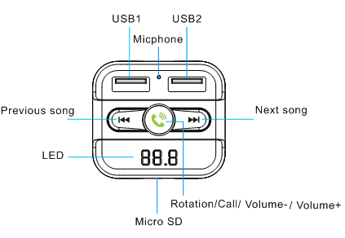
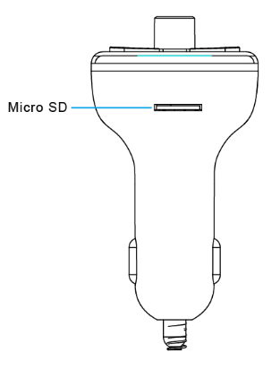

USB1/USB2 port | Port USB1 / USB2 | Previous song | Chanson précédente
Microphone | Microphone | Next song | Chanson suivante
LED | Voyant | Rotation / Call / Volume – / Vol+ | Rotation/ Appel/  Volume – / Volume +
MicroSD card slot | Fente Micro SD carte | Rotation / Call / Volume – / Vol+ | Rotation/ Appel/  Volume – / Volume +

Fonction de transmetteur FM
Branchez d'abord le transmetteur FM dans la prise allume-cigare de votre véhicule ou une prise de charge. Ensuite, syntonisez votre radio à une fréquence FM inutilisée. Puis, faites correspondre la même fréquence que cet transmetteur FM. Maintenant, la modulation de fréquence s'ensuit:
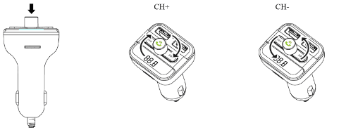
CH+ = augmenter FM
fréquence par 0,1
CH– = diminuer FM
fréquence par 0,1
Remarque: Main- tenez enfoncé jusqu'à ce que la fréquence clignote.

Insérez une carte MicroSD ou une clé USB contenant des fichiers MP3 dans le lecteur de carte MicroSD ou le port USB2 (voir image ci-dessous). Le transmetteur FM lira et transmettra les fichiers automatiquement au système stéréo de votre voiture. Suivez les indications sur l'image (voir ci-dessus «Aperçu de le transmetteur») pour régler la musique.

Fonction de chargeur USB
Quand cet transmetteur FM est alimenté par une prise allume-cigare de voiture, connectez le port du chargeur USB (deux ports tous les deux ok) à votre téléphone mobile grâce à un câble USB* (*non inclus). Le transmetteur FM sert de chargeur de téléphone mobile.
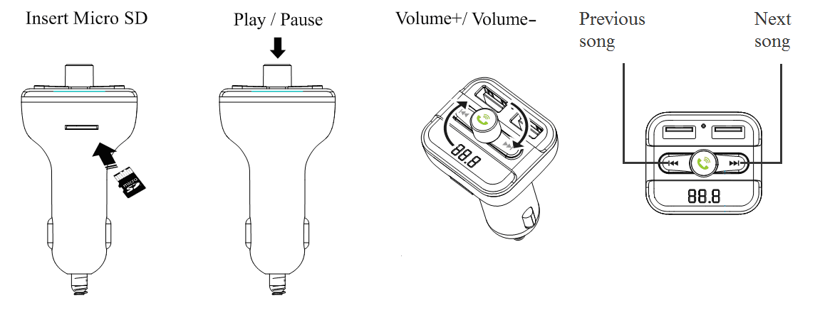

Remarque: Puissance max. de sortie USB1 sont 2.4 A et de sortie USB2 est 1A.
Insert MicroSD | Insertion carte MicroSD | Previous song | Chanson précédente
Play / Pause | Lecture / Pause | Next song | Chanson suivante
Volume + / Vol – | Volume + / Volume –
Appariement Bluetooth: Pour la 1. utilisation de la fonction Bluetooth, il faut apparier votre téléphone mobile avec le transmetteur FM. 1. étape : activez d'abord la fonction Bluetooth sur votre téléphone mobile. 2. étape : recherchez d'un nouvel appareil. Lorsque votre téléphone mobile détecte cet émetteur FM nommé «Technaxx FMT900BT», appariez-le et connectez-le. (Si nécessaire, utilisez le mot de passe original «0000».)
1. Réglage de la fréquence | Maintenez enfoncéjusqu'à ce que la fréquence clignote.  Tournez-le dans le sens des aiguilles d’une montre pour augmenter la fréquence. Tournez-le dans le sens inverse des aiguilles d’une montre pour diminuer la fréquence.
2. Lecture/ Mettre en pause musique | Appuyez sur le bouton pour lire de la musique.  Appuyez une nouvelle fois pour mettre en pause la lecture.
3. Réglage du volume | Tournez-le dans le sens des aiguilles d’une montre pour monter le volume. Tournez-le dans le sens inverse des aiguilles d’une montre pour baisser le volume.
4. Choisir de la musique | Appuyez sur le bouton pour lire la piste suivante.  Appuyez sur le bouton  pour lire la piste précédente.
5. Répondre/  Raccrocher | Appuyez sur le bouton pour décrocher.  Appuyez une nouvelle fois sur le bouton pour raccrocher.

Fonction Bluetooth
Remarque: En mode de lecture de musique, quand il y a un appel entrant, ce paramètre FM basculera automatiquement en mode téléphone.
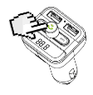

Appel par Bluetooth
- Appuyez sur pour répondre à un appel entrant.
- Appuyez sur pour raccrocher.
- Appuyez deux fois sur pour composer automatiquement le dernier numéro.
4. Pour passer un appel, vous pouvez uniquement composer le numéro de téléphone via votre téléphone mobile, mais une fois que l'appel est en cours, vous pouvez utiliser la fonction mains libre. Note: L’utilisation des téléphones mobiles pendant la conduite sans kit mains libres est une infraction pénale.
Appuyez pour décrocher ou raccrocher.

Mises en garde
● Pour prolonger la durée de vie de cet appareil, débranchez-le en démarrant le moteur de la voiture.  N'enlevez aucun couvercle afin d'éviter un risque de décharge électrique ou d'autres dommages.  Ne tentez pas de démonter l'appareil, cela peut résulter en un court circuit ou même l'endommager.  Ne pas laisser tomber ou secouer l'appareil, cela peut briser les circuits imprimés internes ou les mécanismes.  Gardez l’appareil dans un endroit sec et aéré. Évitez l’humidité et les températures élevées. N'exposez pas cet appareil à la pluie ou à l'humidité afin de réduire le risque d'incendie ou de décharge électrique. L'appareil ne doit pas être exposé aux égouttements ou aux éclaboussures.  N'installez pas l'appareil à proximité d'une source de chaleur, telle qu'un radiateur, ou d'un autre équipement émettant de la chaleur. Gardez l'appareil à l'abri du soleil.  Gardez l'appareil hors de portée des jeunes enfants.

Conseils de sécurité et des batteries: Tenir éloigné les enfants des batteries. Si l'enfant avale une batterie, vous rendre immédiatement auprès d'un docteur ou amener l'enfant à l'hôpital! Respecter la polarité (+) et (–) des batteries! Remplacer toujours toutes les batteries. Ne jamais utiliser des batteries neuves et usées, ou des batteries de type différent ensemble. Ne jamais mettre en court-circuit, ne pas ouvrir, déformer ou charger excessivement des batteries! Risque de blessure! Ne jamais jeter les batteries dans le feu!I Risque d'explosion!

Conseils pour l'environnement: Matériaux packages sont des matières premières et peuvent être recyclés. Ne pas jeter les appareils ou les batteries usagés avec les déchets domestiques. Nettoyage: Protéger le dispositif de la saleté et de la pollution. Ne pas utiliser des matériaux dures, à gros grain/des solvants/des agents nettoyants agressifs. Essuyer soigneusement le dispositif nettoyé. Remarque: Si vous notez une perte de l'électrolyte de la batterie, essuyez le boîtier de la batterie avec un chiffon doux sec. Distributeur: Technaxx Deutschland GmbH & Co.KG, Kruppstr. 105, 60388 Frankfurt a.M., Allemagne
